

**L 1503 VR**

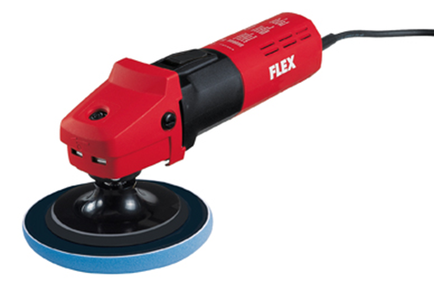

|  |  |  |  |  |  |  |  |  |  |  |  |  |  |  |  |  |
| --- | --- | --- | --- | --- | --- | --- | --- | --- | --- | --- | --- | --- | --- | --- | --- | --- |
| |  | | --- | | Technische attributen | | Max. steunzool-Ø | 150 mm | | Max. polijstmiddel-Ø | 160 mm | | Onbelast toerental | 1200-3700 /min | | Opgenomen vermogen | 1200 Watt | | Afgegeven vermogen | 700 Watt | | Gewicht | 1,9 kg |  |  | | --- | | Basisuitrusting | | 1 zijdelingse handgreep |  | |
| Polijstmachine met uitgebreid toerentalbereik   * VR-elektronica: met tachogenerator voor constant toerental, langzame start, overbelastingbeveiliging en snelheidsregelaar * Krachtige motor: sterk belastbaar * Wegens het ruime toerentalbereik uiterst geschikt om perfect te werken met polijststeunschijven van Ø 80 tot max. 160 mm * Ideale polijststeunschijf Ø 140 mm * Aan-/uitschakelknop * Asvergrendeling * Deze machine is ook verkrijgbaar in 110 V | |